BÁO CÁO THU HOẠCH (SUBMISSION REPORT)
MÔN HỌC: CMU-CS 445 SYSTEM INTEGRATION PRACTICES

A. THÔNG TIN SINH VIÊN
Hạng mục | Thông tin chi tiết
Họ và Tên | Lê Ngọc Sơn
Mã Sinh viên (MSSV) | 29211153774
Lớp sinh hoạt | TPM10
Tên Bài Lab | LAB 2: DATA INTEGRATION - THE ETL PIPELINE
Ngày thực hiện | 16/1/2026

B. NỘI DUNG BÁO CÁO

PHẦN 1: MINH CHỨNG THỰC HÀNH (EVIDENCE OF WORK)
Yêu cầu: Chụp ảnh màn hình Terminal (Full screen) có hiển thị kết quả chạy lệnh.
1. Minh chứng Build Image (Cài đặt thư viện):
Dán ảnh màn hình quá trình docker build. Ảnh phải hiển thị được các dòng lệnh đang cài đặt thư viện pandas và sqlalchemy.
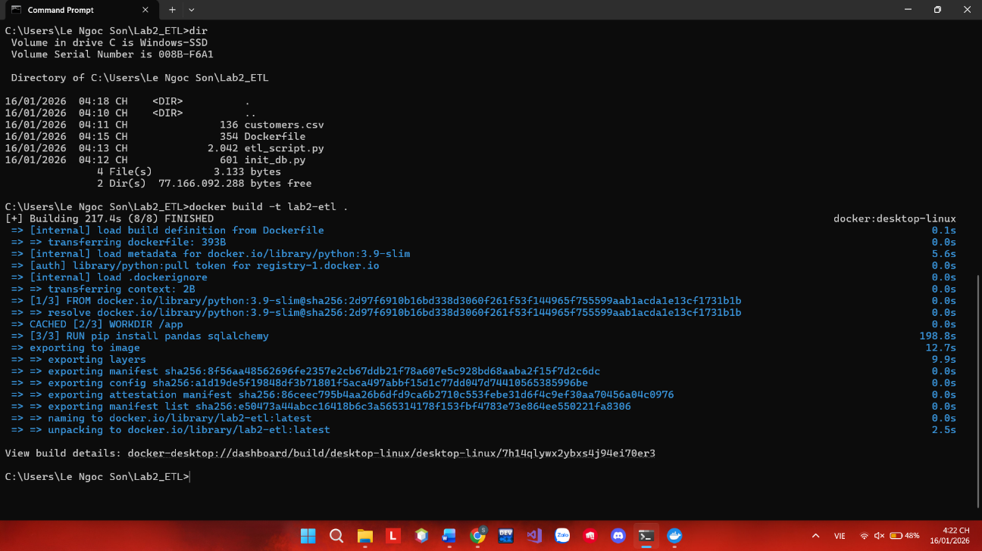
2. Minh chứng Kết quả ETL (Task 4):
Dán ảnh màn hình kết quả chạy lệnh docker run. Terminal phải hiển thị bảng "FINAL REPORT" gồm 3 cột: Customer Name, Email, Total Spent (Dữ liệu gốc chưa lọc).
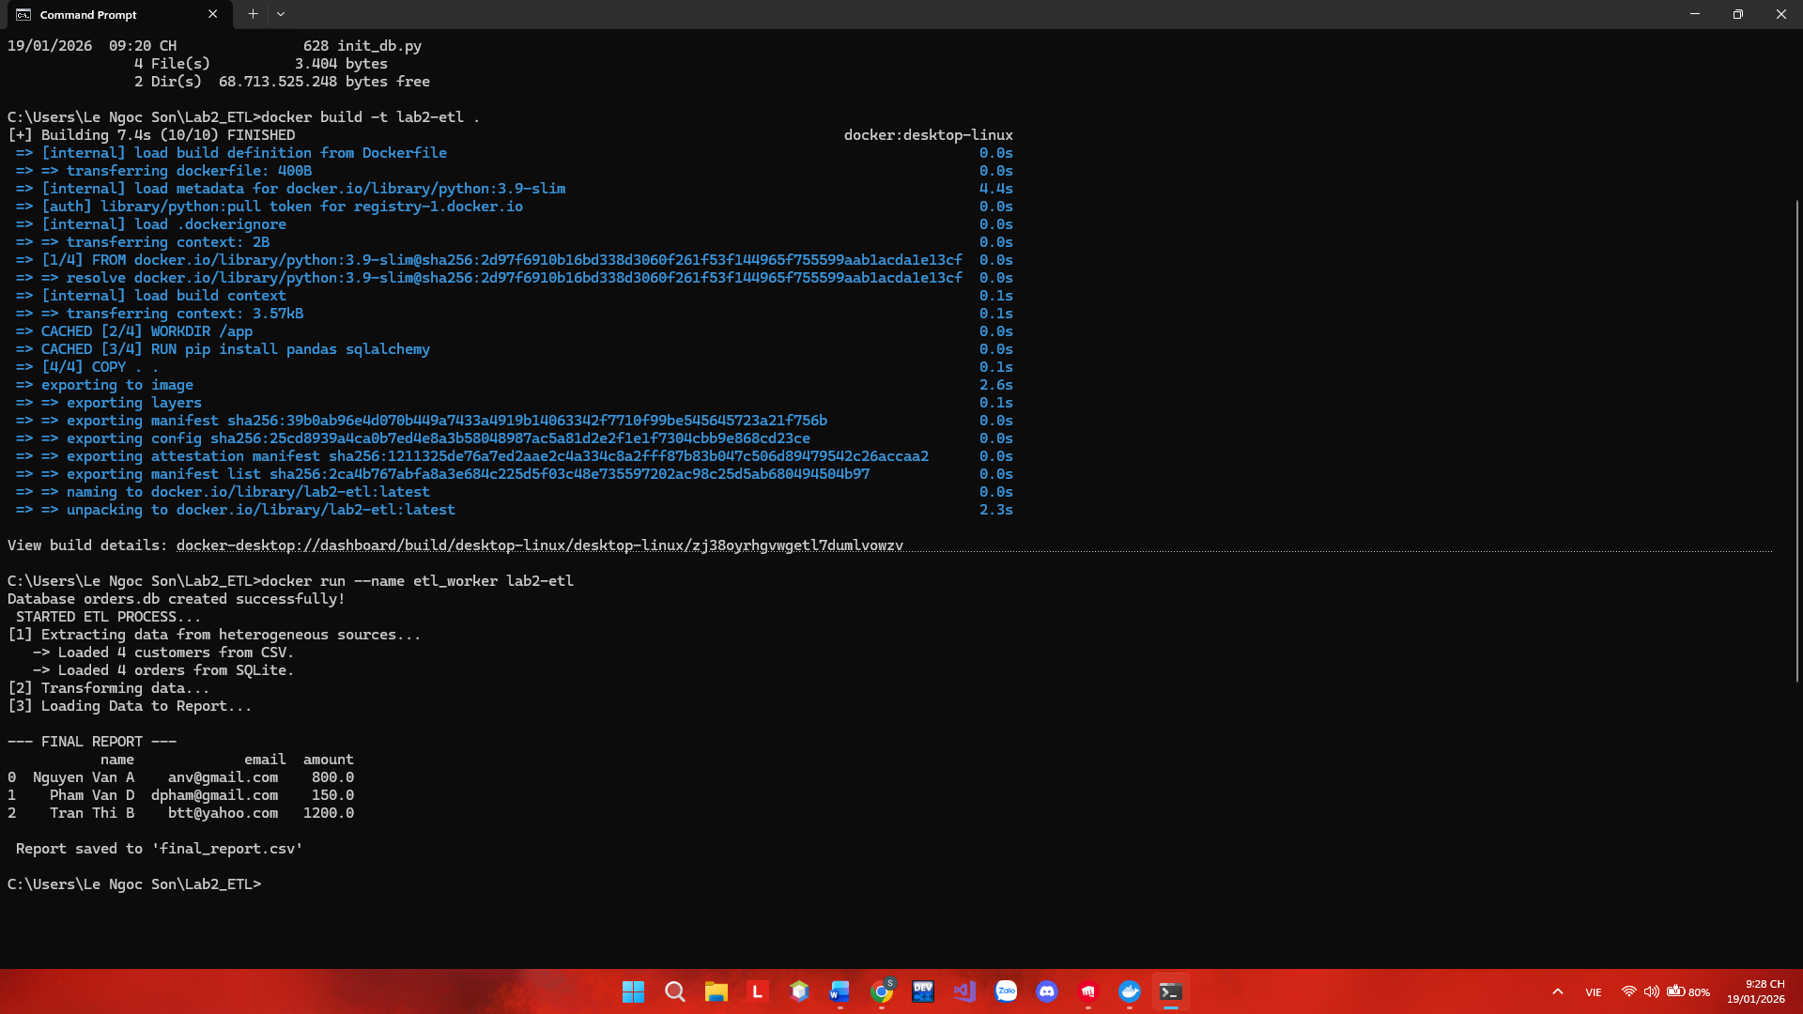

PHẦN 2: GIẢI THÍCH CƠ CHẾ (MECHANISM EXPLANATION)
Yêu cầu: Giải thích logic của đoạn code Python etl_script.py để chứng minh bạn hiểu quy trình ETL.
Dòng code / Hàm | Thuộc giai đoạn nào (E, T, hay L)? | Giải thích ý nghĩa (Nó làm gì?)
pd.read_csv(...) | Extract | Đọc dữ liệu thô từ file customers.csv vào bộ nhớ dưới dạng DataFrame để xử lý.
pd.read_sql_query(...) | Extract | Kết nối với cơ sở dữ liệu SQLite (orders.db) và truy vấn để lấy dữ liệu từ bảng orders.
pd.merge(...) | Transform | Ghép nối (Join) hai bảng dữ liệu khách hàng và đơn hàng dựa trên khóa ngoại customer_id để tạo bảng dữ liệu tổng hợp.
groupby(...).sum() | Transform | Nhóm dữ liệu theo tên và email khách hàng, sau đó tính tổng số tiền (amount) mà mỗi người đã chi tiêu.
to_csv(...) | Load | Xuất kết quả báo cáo cuối cùng đã qua xử lý và lọc ra file final_report.csv để lưu trữ hoặc sử dụng cho mục đích khác.

PHẦN 3: LIÊN HỆ LÝ THUYẾT (THEORY CONNECTION)
Yêu cầu: Dựa vào kiến thức Lecture 3 (Data Integration) để trả lời.
Câu 1 (Về Heterogeneity): Trong bài Lab, chúng ta có 2 nguồn dữ liệu là customers.csv (File) và orders.db (Database). Đây là ví dụ của loại "Dị biệt" (Heterogeneity) nào? (Cú pháp, Ngữ nghĩa, hay Hệ thống?). Thư viện Pandas đóng vai trò gì để giải quyết sự khác biệt này?
- Đây là ví dụ của Hệ thống (System Heterogeneity/Technical Heterogeneity).
- Pandas đóng vai trò là một Wrapper/Adapter layer. Nó cung cấp các giao diện lập trình (API) đồng nhất như read_csv và read_sql để đưa các cấu trúc dữ liệu khác nhau về một định dạng chung duy nhất là DataFrame, giúp người lập trình xử lý mà không cần quan tâm đến sự khác biệt về giao thức truy cập của từng nguồn.
Câu 2 (Về Transparency): Sau khi chạy xong chương trình, người dùng cuối (Sếp Marketing) nhận được file final_report.csv. Người này có biết rằng dữ liệu gốc nằm rải rác ở 2 nơi không? Điều này thể hiện tính chất "Transparency" (Trong suốt) nào?
- Người dùng cuối (Sếp Marketing) hoàn toàn không biết dữ liệu gốc nằm rải rác.
- Điều này thể hiện tính Location Transparency (Trong suốt về vị trí) và Fragmentation Transparency (Trong suốt về sự phân mảnh).
Câu 3 (Về ETL vs ELT): Quy trình trong bài Lab là ETL (Extract -> Transform -> Load). Nếu dữ liệu quá lớn (Big Data), người ta thường chuyển sang ELT. Vậy nếu làm theo cách ELT, bước "Transform" (Gộp và tính tổng) sẽ diễn ra ở đâu thay vì ở trong code Python?
- Bước "Transform" sẽ diễn ra trực tiếp tại hệ thống lưu trữ đích (Target System)
- Thay vì dùng code Python để tính toán trong bộ nhớ RAM, hệ thống sẽ sử dụng sức mạnh tính toán của chính cơ sở dữ liệu đích (thông qua các câu lệnh SQL phức tạp) để xử lý dữ liệu sau khi đã nạp (Load) toàn bộ dữ liệu thô vào.
Câu 4 (Liên hệ Đồ án): Trong Đồ án sắp tới (Module 3 - Báo cáo), bạn sẽ phải gộp dữ liệu từ MySQL (Web Store) và PostgreSQL (Finance). So với bài Lab này, logic kết nối có gì khác biệt không?
Về mặt logic xử lý dữ liệu (Merge/Transform), bản chất không thay đổi. Tuy nhiên, về mặt hạ tầng kết nối (Connectivity) sẽ có 2 khác biệt lớn:
- Driver kết nối: Thay vì dùng thư viện chuẩn sqlite3 (vốn tích hợp sẵn trong Python), bạn sẽ phải sử dụng các thư viện bên thứ ba như mysql-connector-python cho MySQL và psycopg2 cho PostgreSQL.
- Thông tin xác thực: Bạn không chỉ chỉ định tên file mà phải cấu hình đầy đủ các tham số mạng bao gồm: Host (IP), Port, User, và Password để vượt qua các lớp bảo mật của hệ quản trị cơ sở dữ liệu thực thụ.

PHẦN 4: BÁO CÁO THỬ THÁCH (CHALLENGE REPORT)
Dành cho mục E trong hướng dẫn Lab: Lọc khách hàng VIP.
1. Đoạn code đã sửa đổi:
report_df = report_df[report_df['Total Spent'] > 500]
report_df = report_df.sort_values(by='Total Spent', ascending=False)
2. Kết quả chạy:
Dán ảnh màn hình Terminal hiển thị bảng báo cáo MỚI. Bảng này chỉ được chứa 2 khách hàng là "Tran Thi B" và "Nguyen Van A", sắp xếp theo số tiền giảm dần.
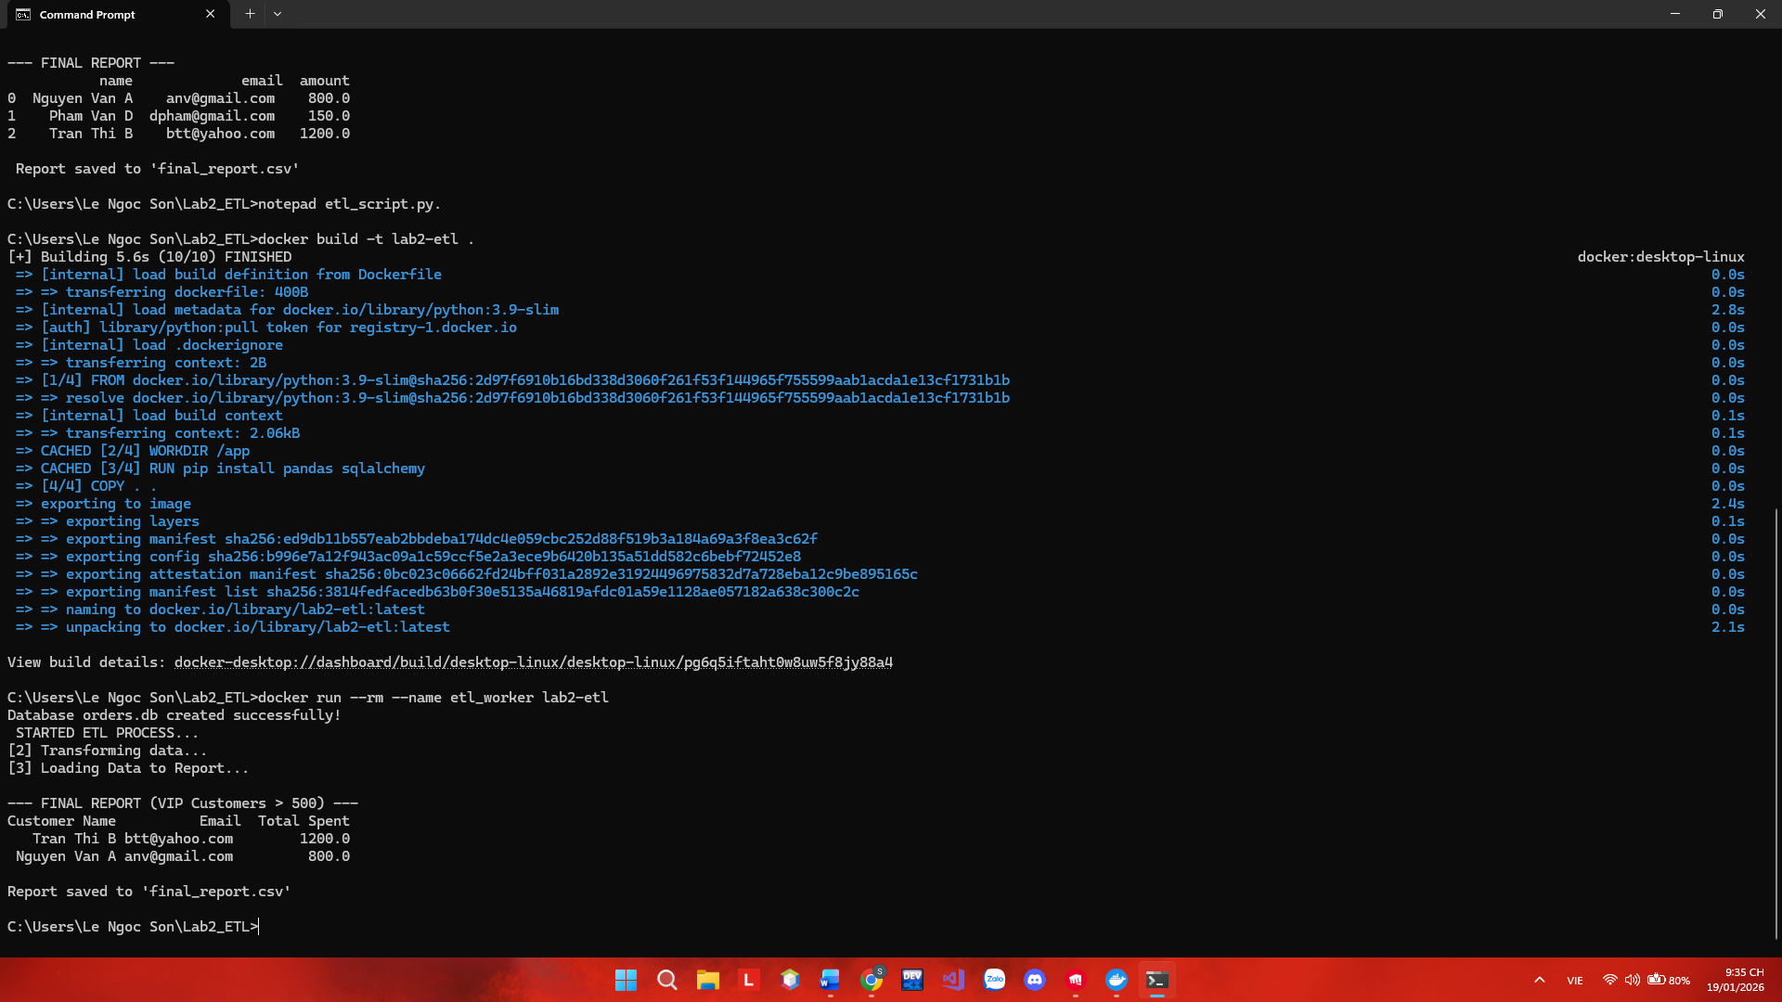

PHẦN 5: TỰ ĐÁNH GIÁ (SELF-REFLECTION)
- Mức độ hoàn thành: [ 100% / 100% ]
- Những lỗi gặp phải:
- Lỗi 1: Lỗi unexpected indent ở dòng def run_etl() trong file etl_script.py -> Cách khắc phục: Đưa dòng def run_etl() ra sát lề trái.
- Lỗi 2: Lỗi chưa thụt lề các lệnh bên trong try...except trong file etl_script.py -> Cách khắc phục: Lùi vào 4 dấu cách so với từ khóa try/except.
- Lỗi 3: Lỗi khối if __name__ == "__main__" thụt vào bên trong hàm run_etl() trong file etl_script.py -> Cách khắc phục: Đưa nó ra sát lề trái để đảm bảo cú pháp đúng.
- Lỗi 4: Lỗi chưa tách dòng import trong file etl_script.py -> Cách khắc phục: Tách dòng rõ ràng các thư viện được gọi
- Lỗi 5: Lỗi chưa tách dòng conn =sqlite3.connect('orders.db') c = conn.cursor()
Trong file init_db.py -> Cách khắc phục: Tách ra làm 2 dòng riêng biệt
- Lỗi 6: Chưa tách dòng conn.commit() và conn.close() trong file init_db.py -> Cách khắc phục: Đưa chúng xuống dòng riêng để tránh lỗi cú pháp.
Bài học rút ra:
- Cần chú ý viết các câu lệnh Docker thật kỹ
- Cần hạn chế các lỗi cơ bản như tách dòng và các khoảng trắng thừa ở code để tránh gây lỗi
- Hiểu được xử lý ngoại lệ try...excecpt...finally
- Chú ý lỗi các khoảng trắng ở trong chương trình Python
- Hiểu rõ khi nào dùng ETL (xử lý bằng code/RAM cho dữ liệu vừa) và khi nào dùng ELT (xử lý bằng sức mạnh của Database cho Big Data).

